УТВЕРЖДЕНА
Постановлением администрации
Нытвенского городского поселения
от 02.11.2018 № 816

СХЕМА
РАЗМЕЩЕНИЯ НЕСТАЦИОНРАНЫХ ТОРГОВЫХ ОБЪЕКТОВ НА ТЕРРИТОРИИ НЫТВЕНСКОГО ГОРОДСКОГО ПОСЕЛЕНИЯ

2018

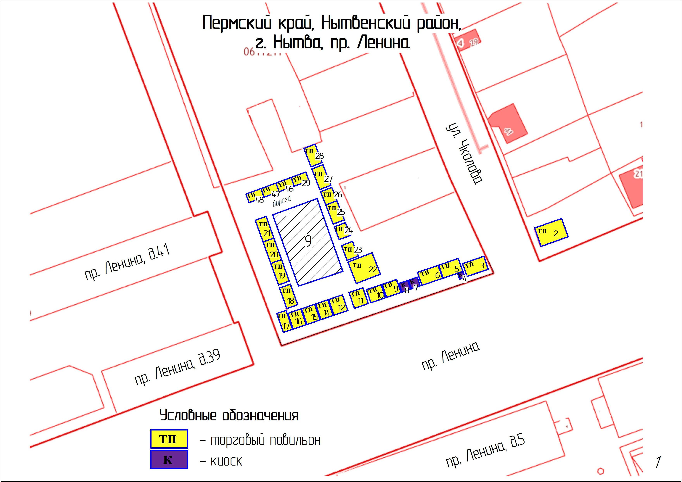
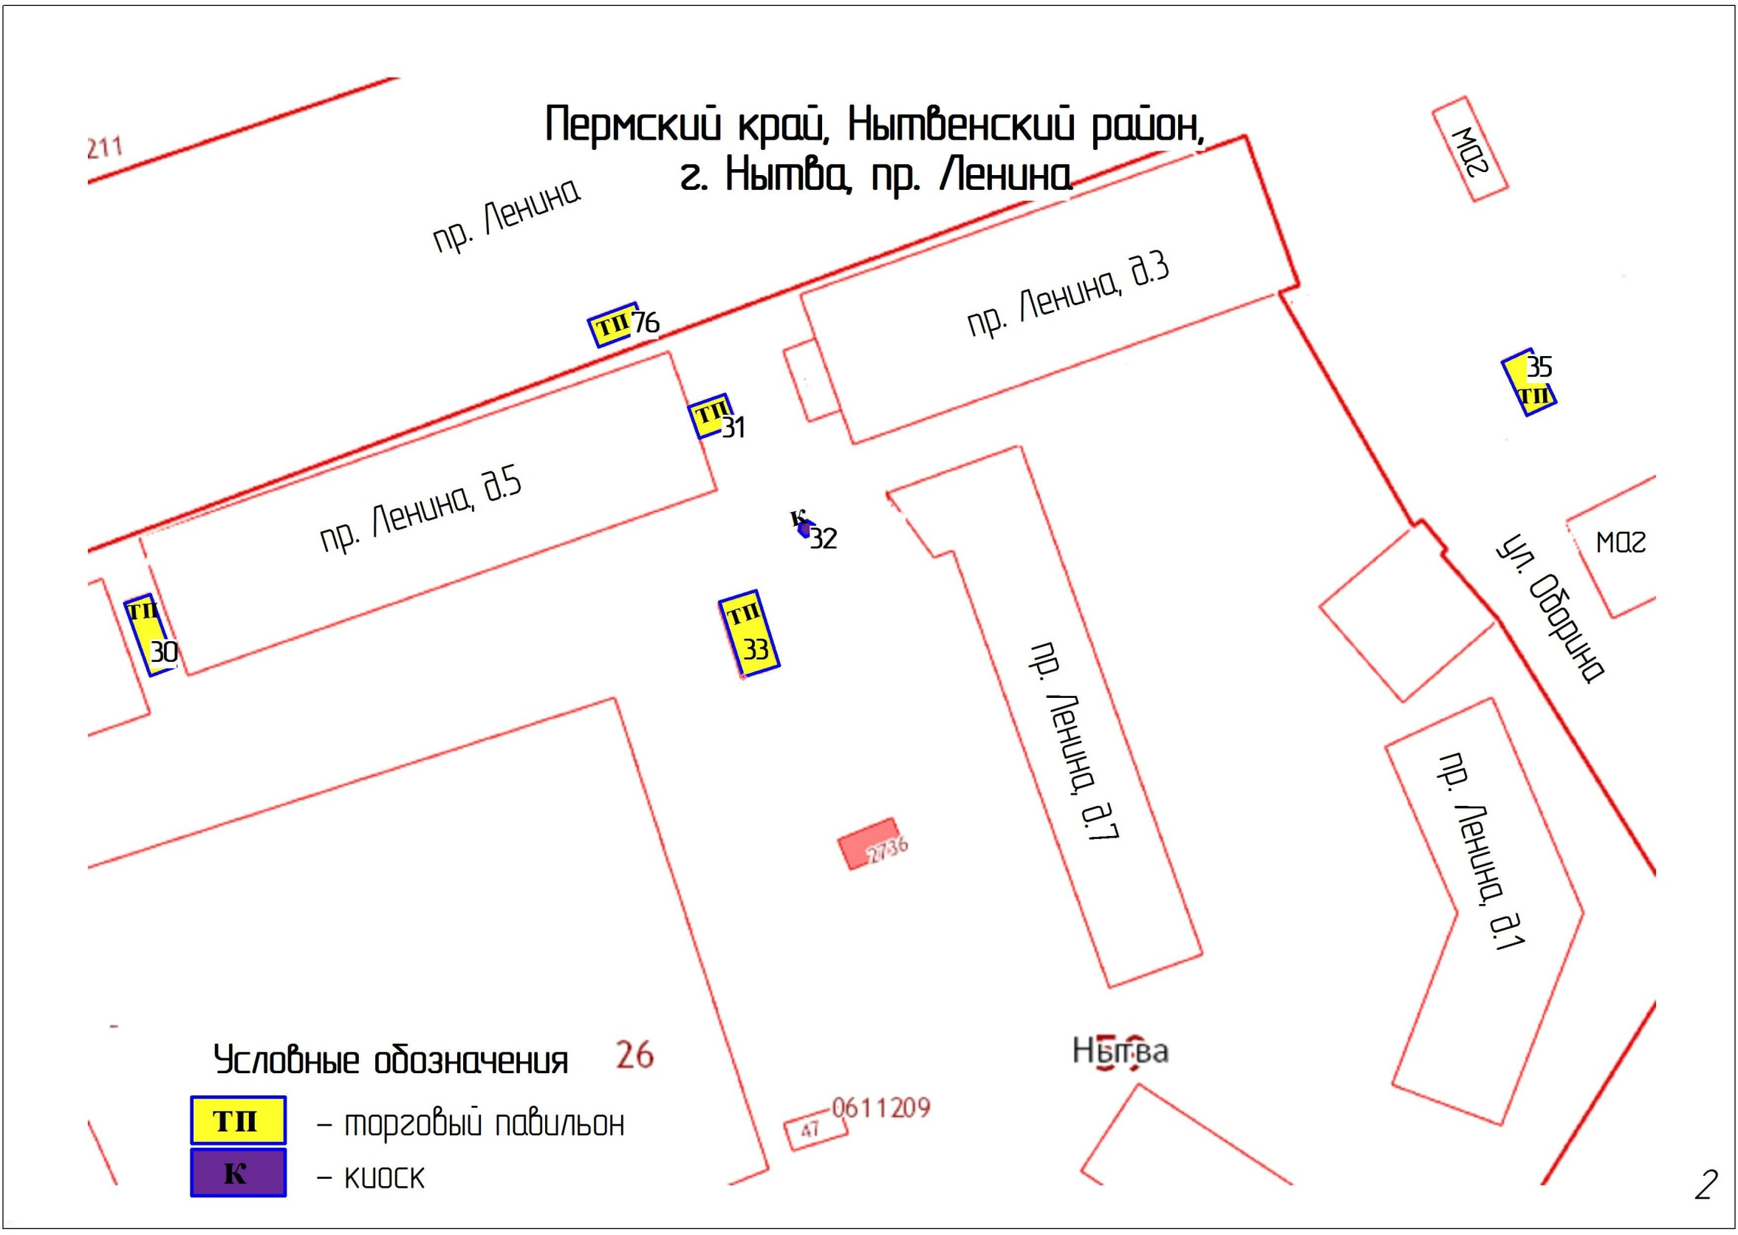
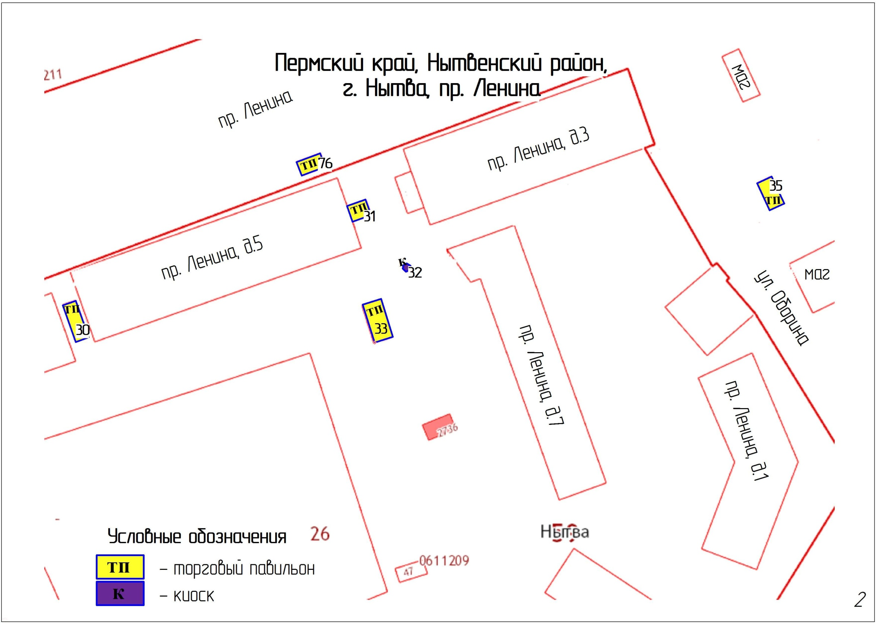
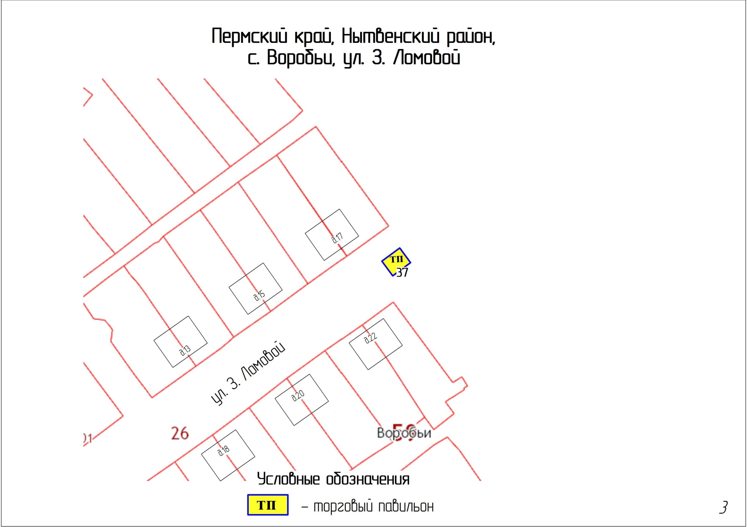
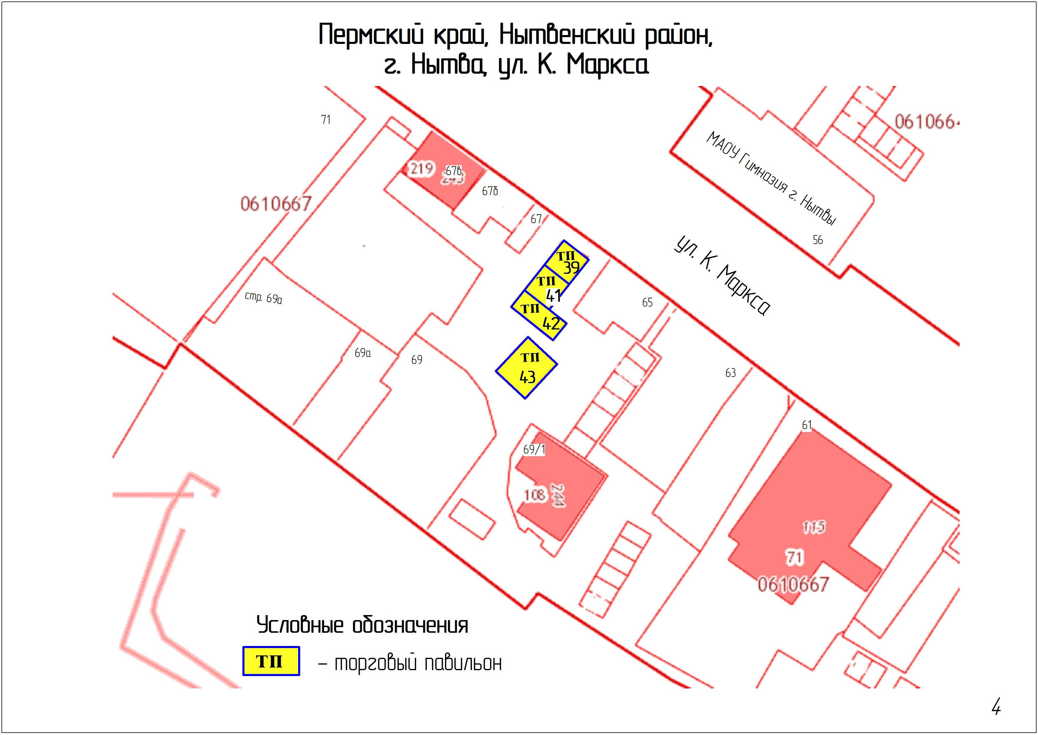
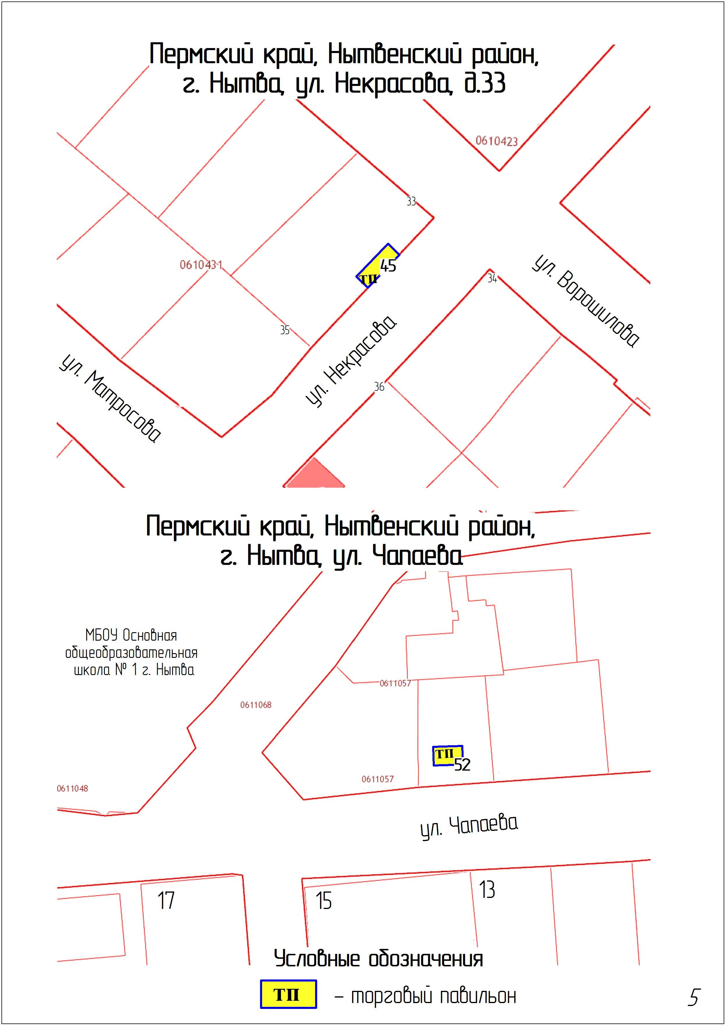
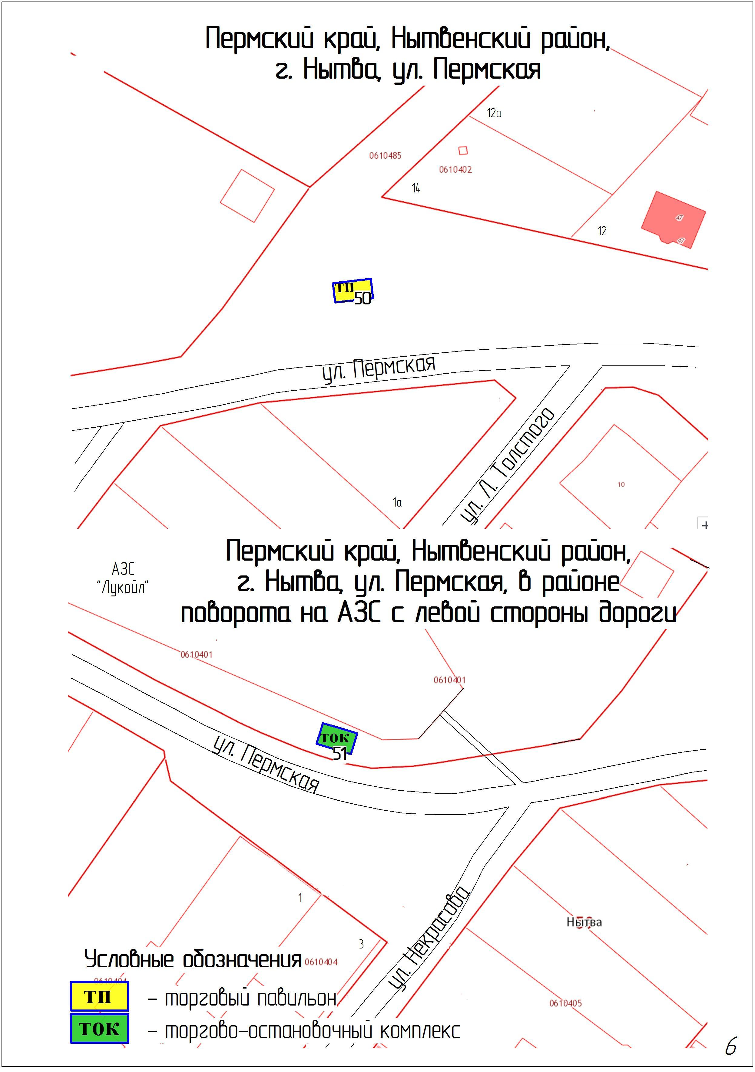
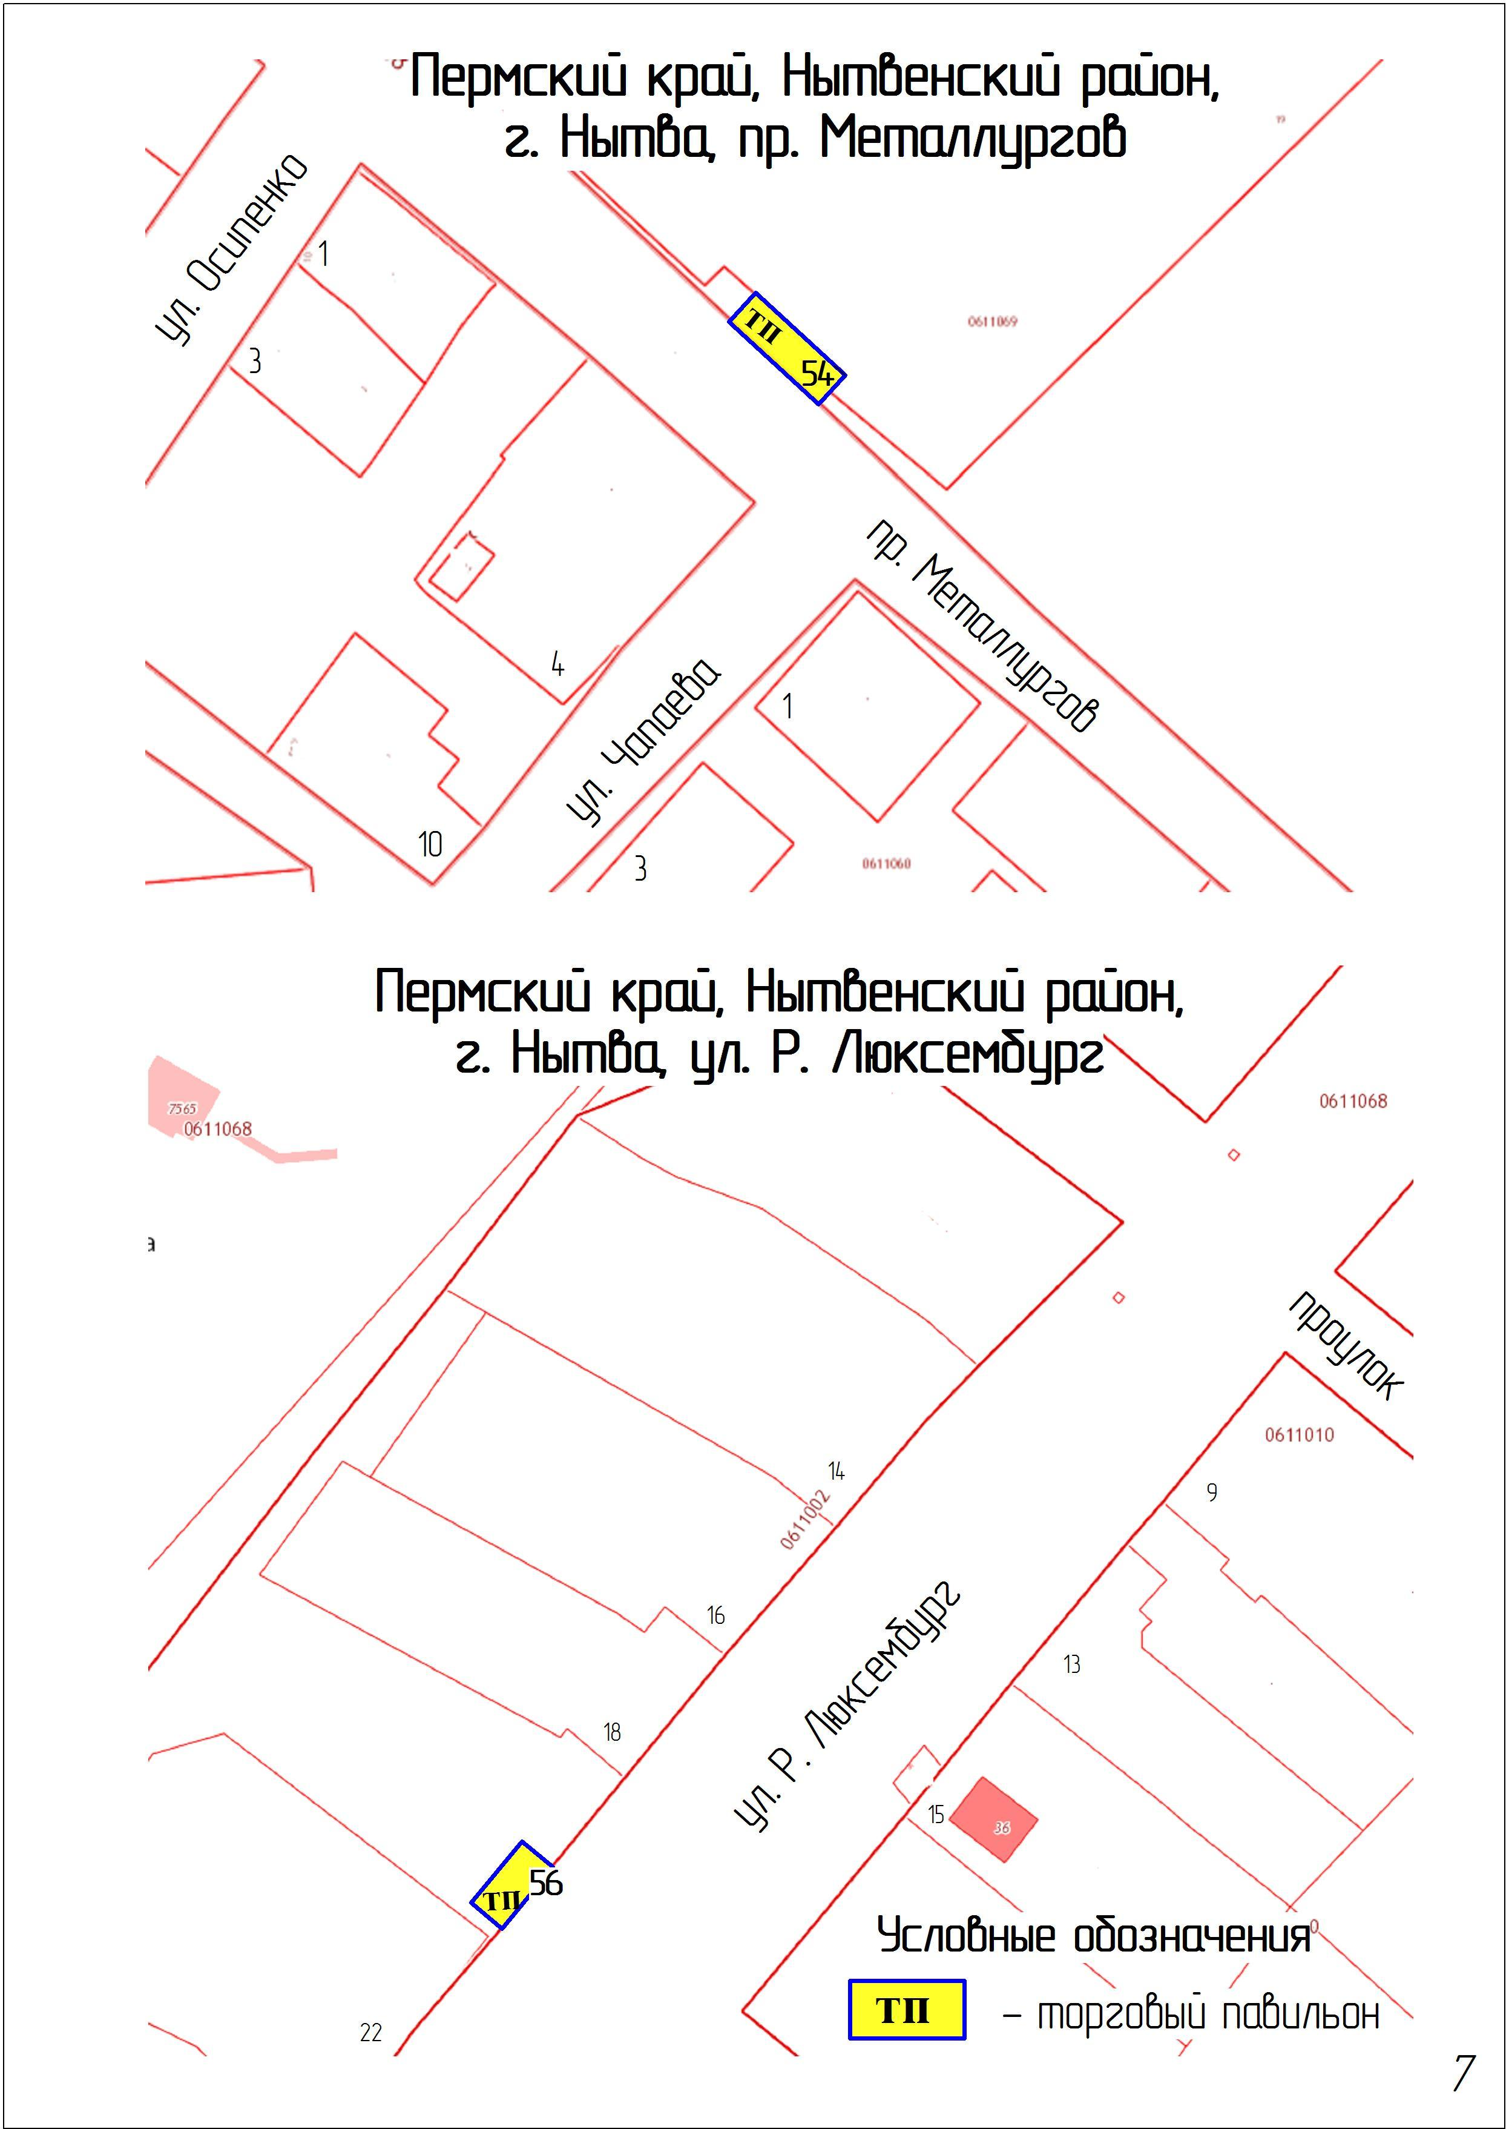

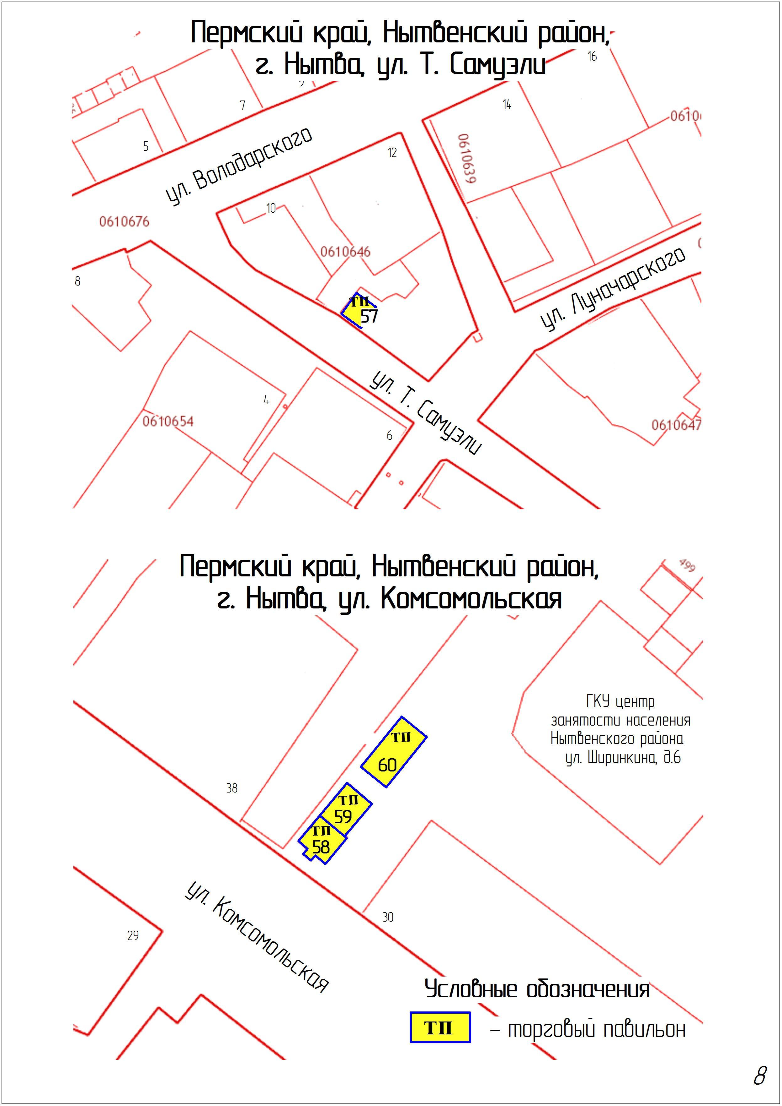
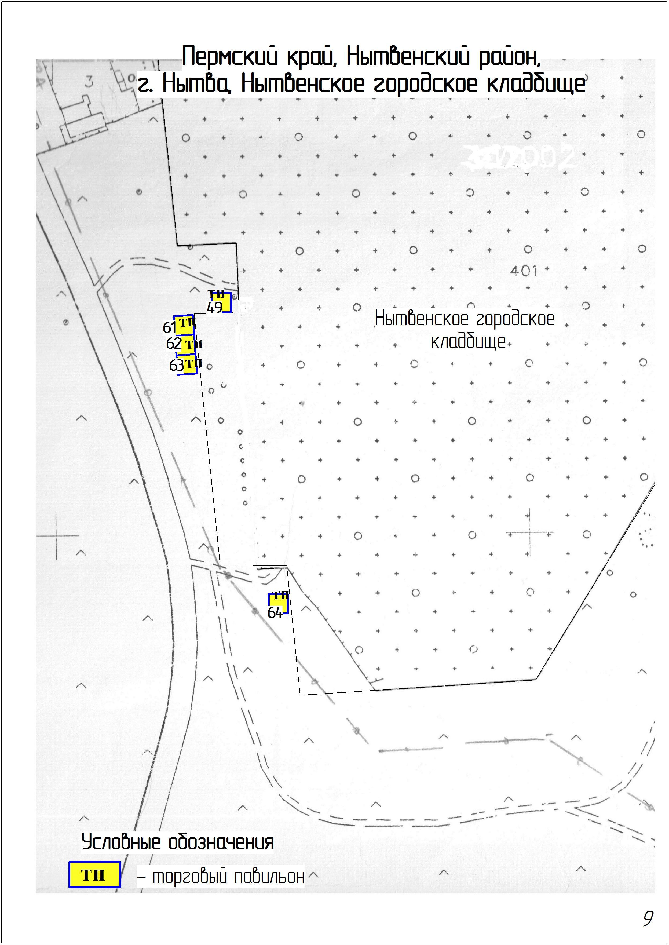
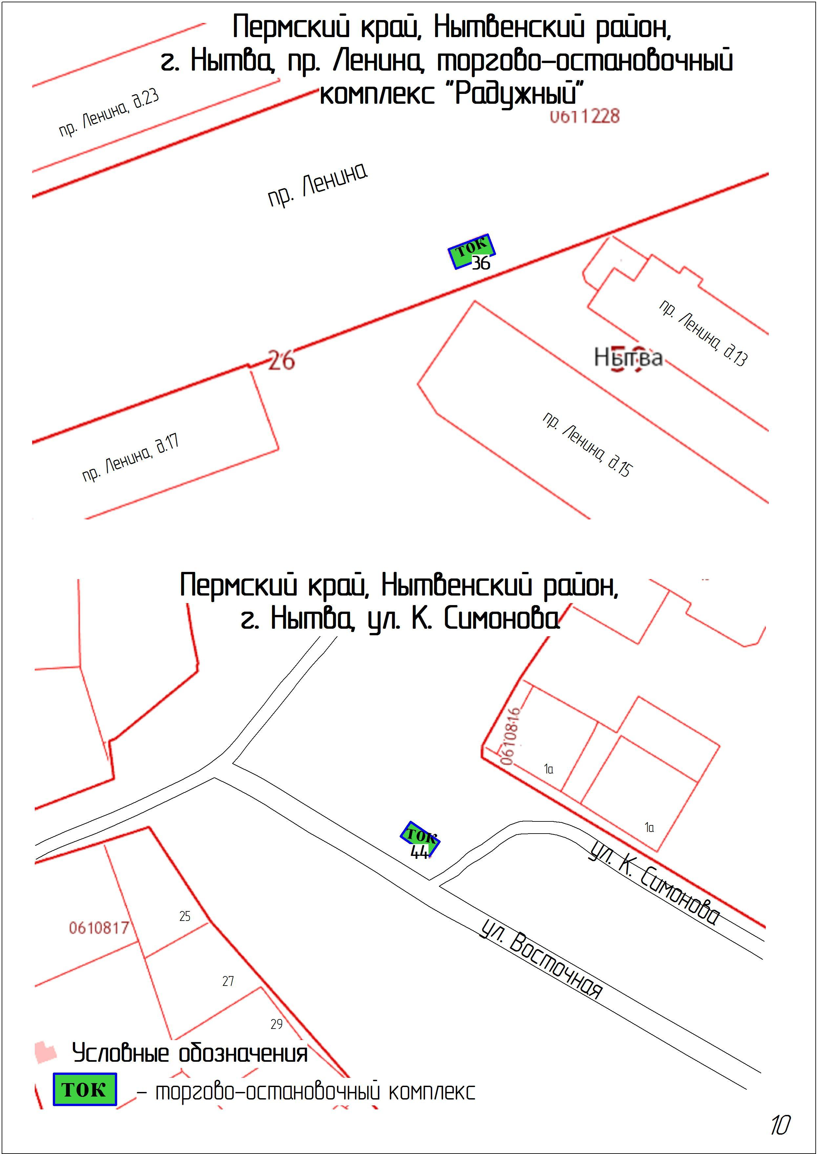
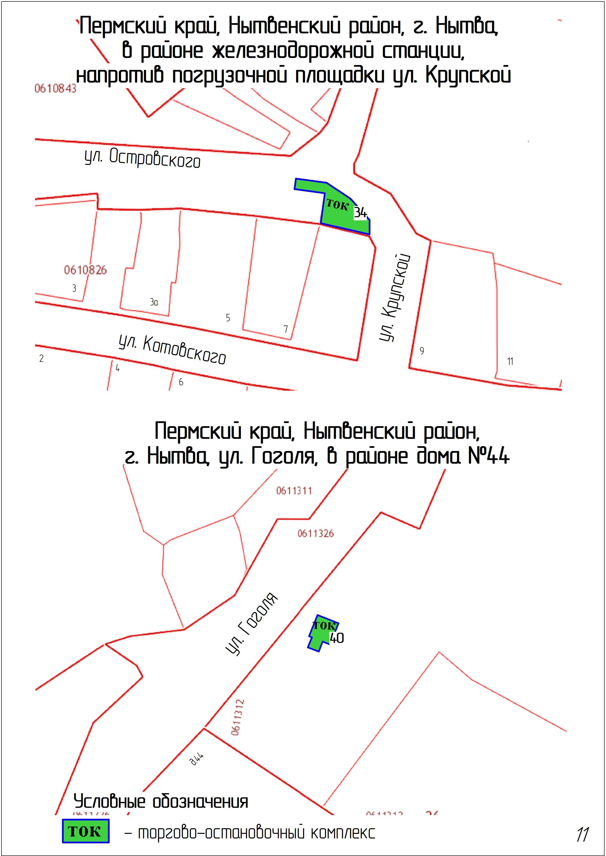
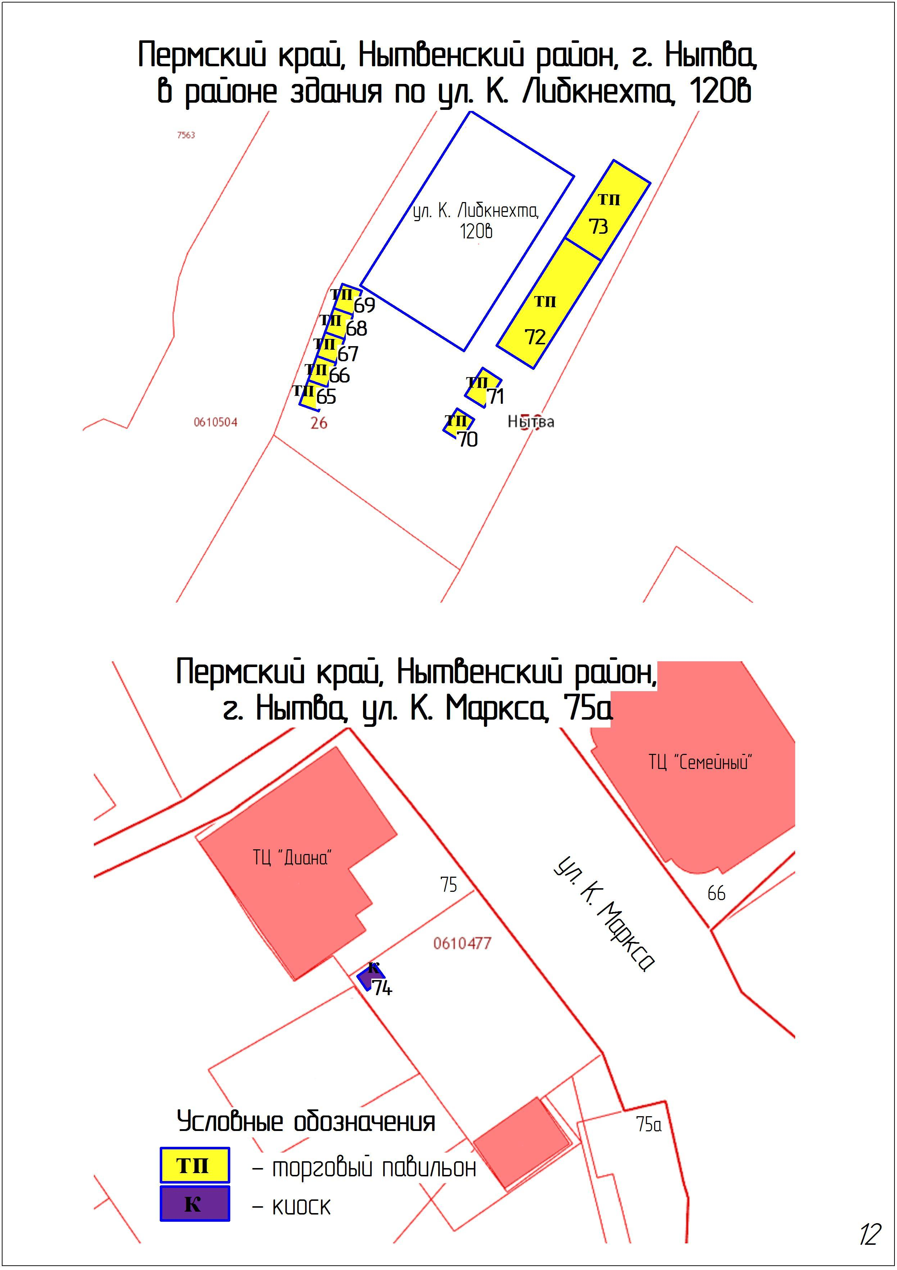
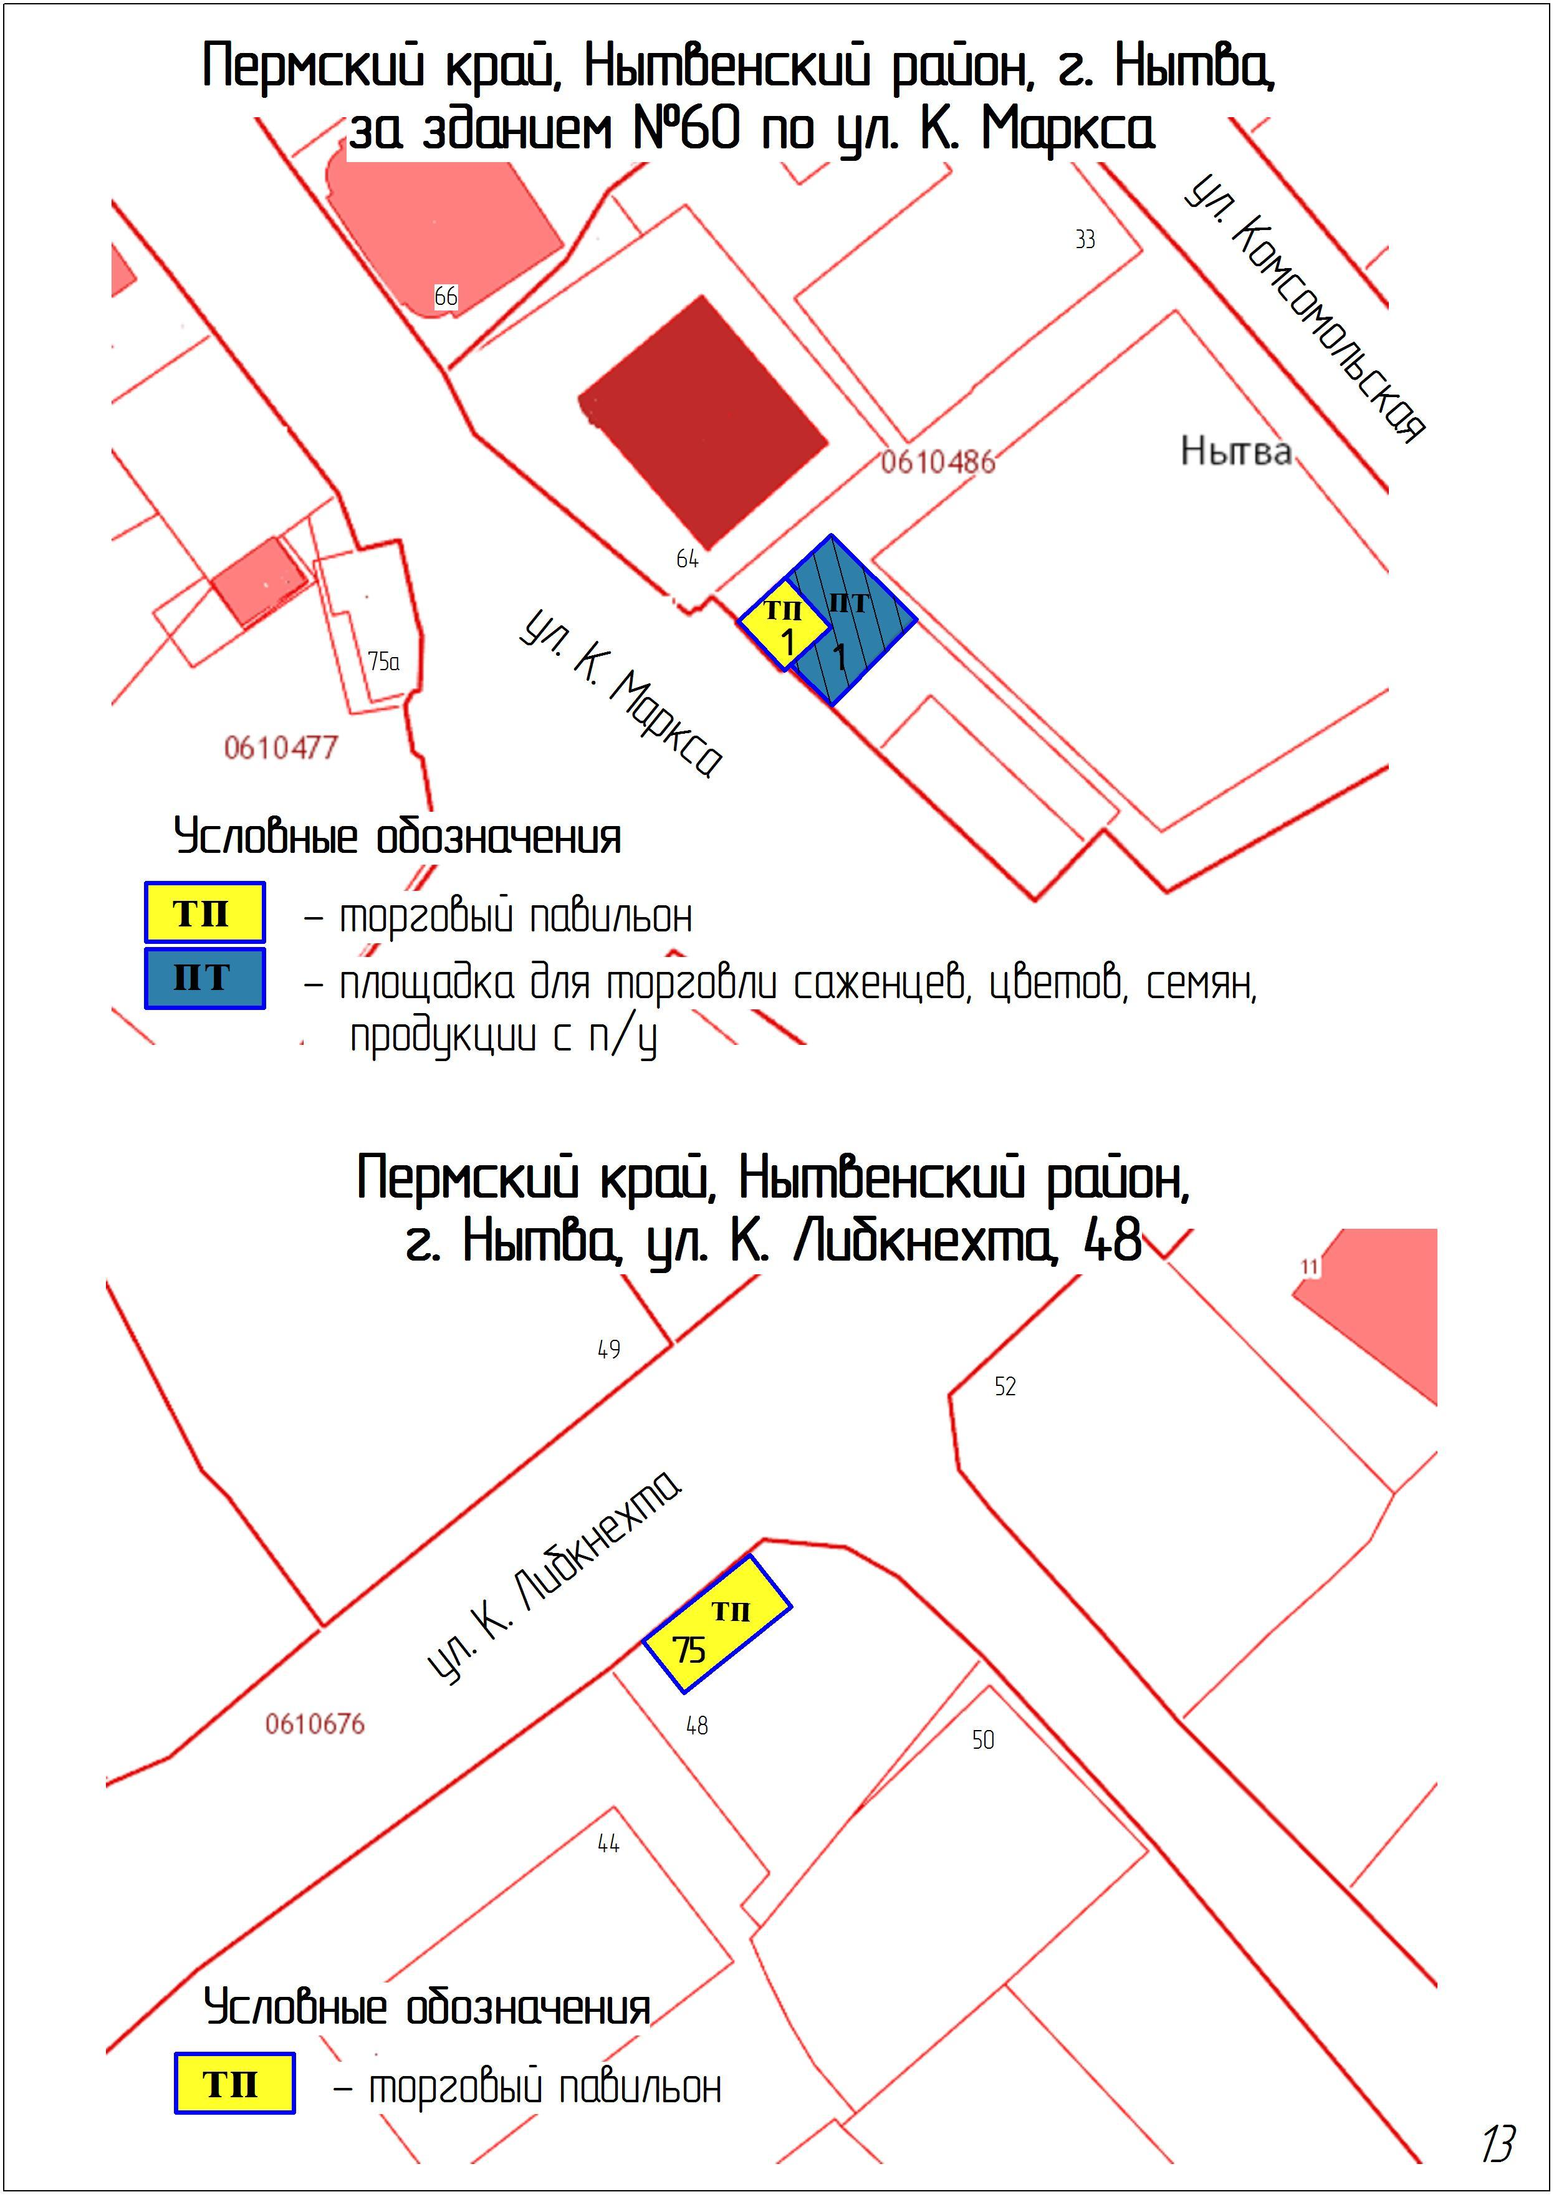
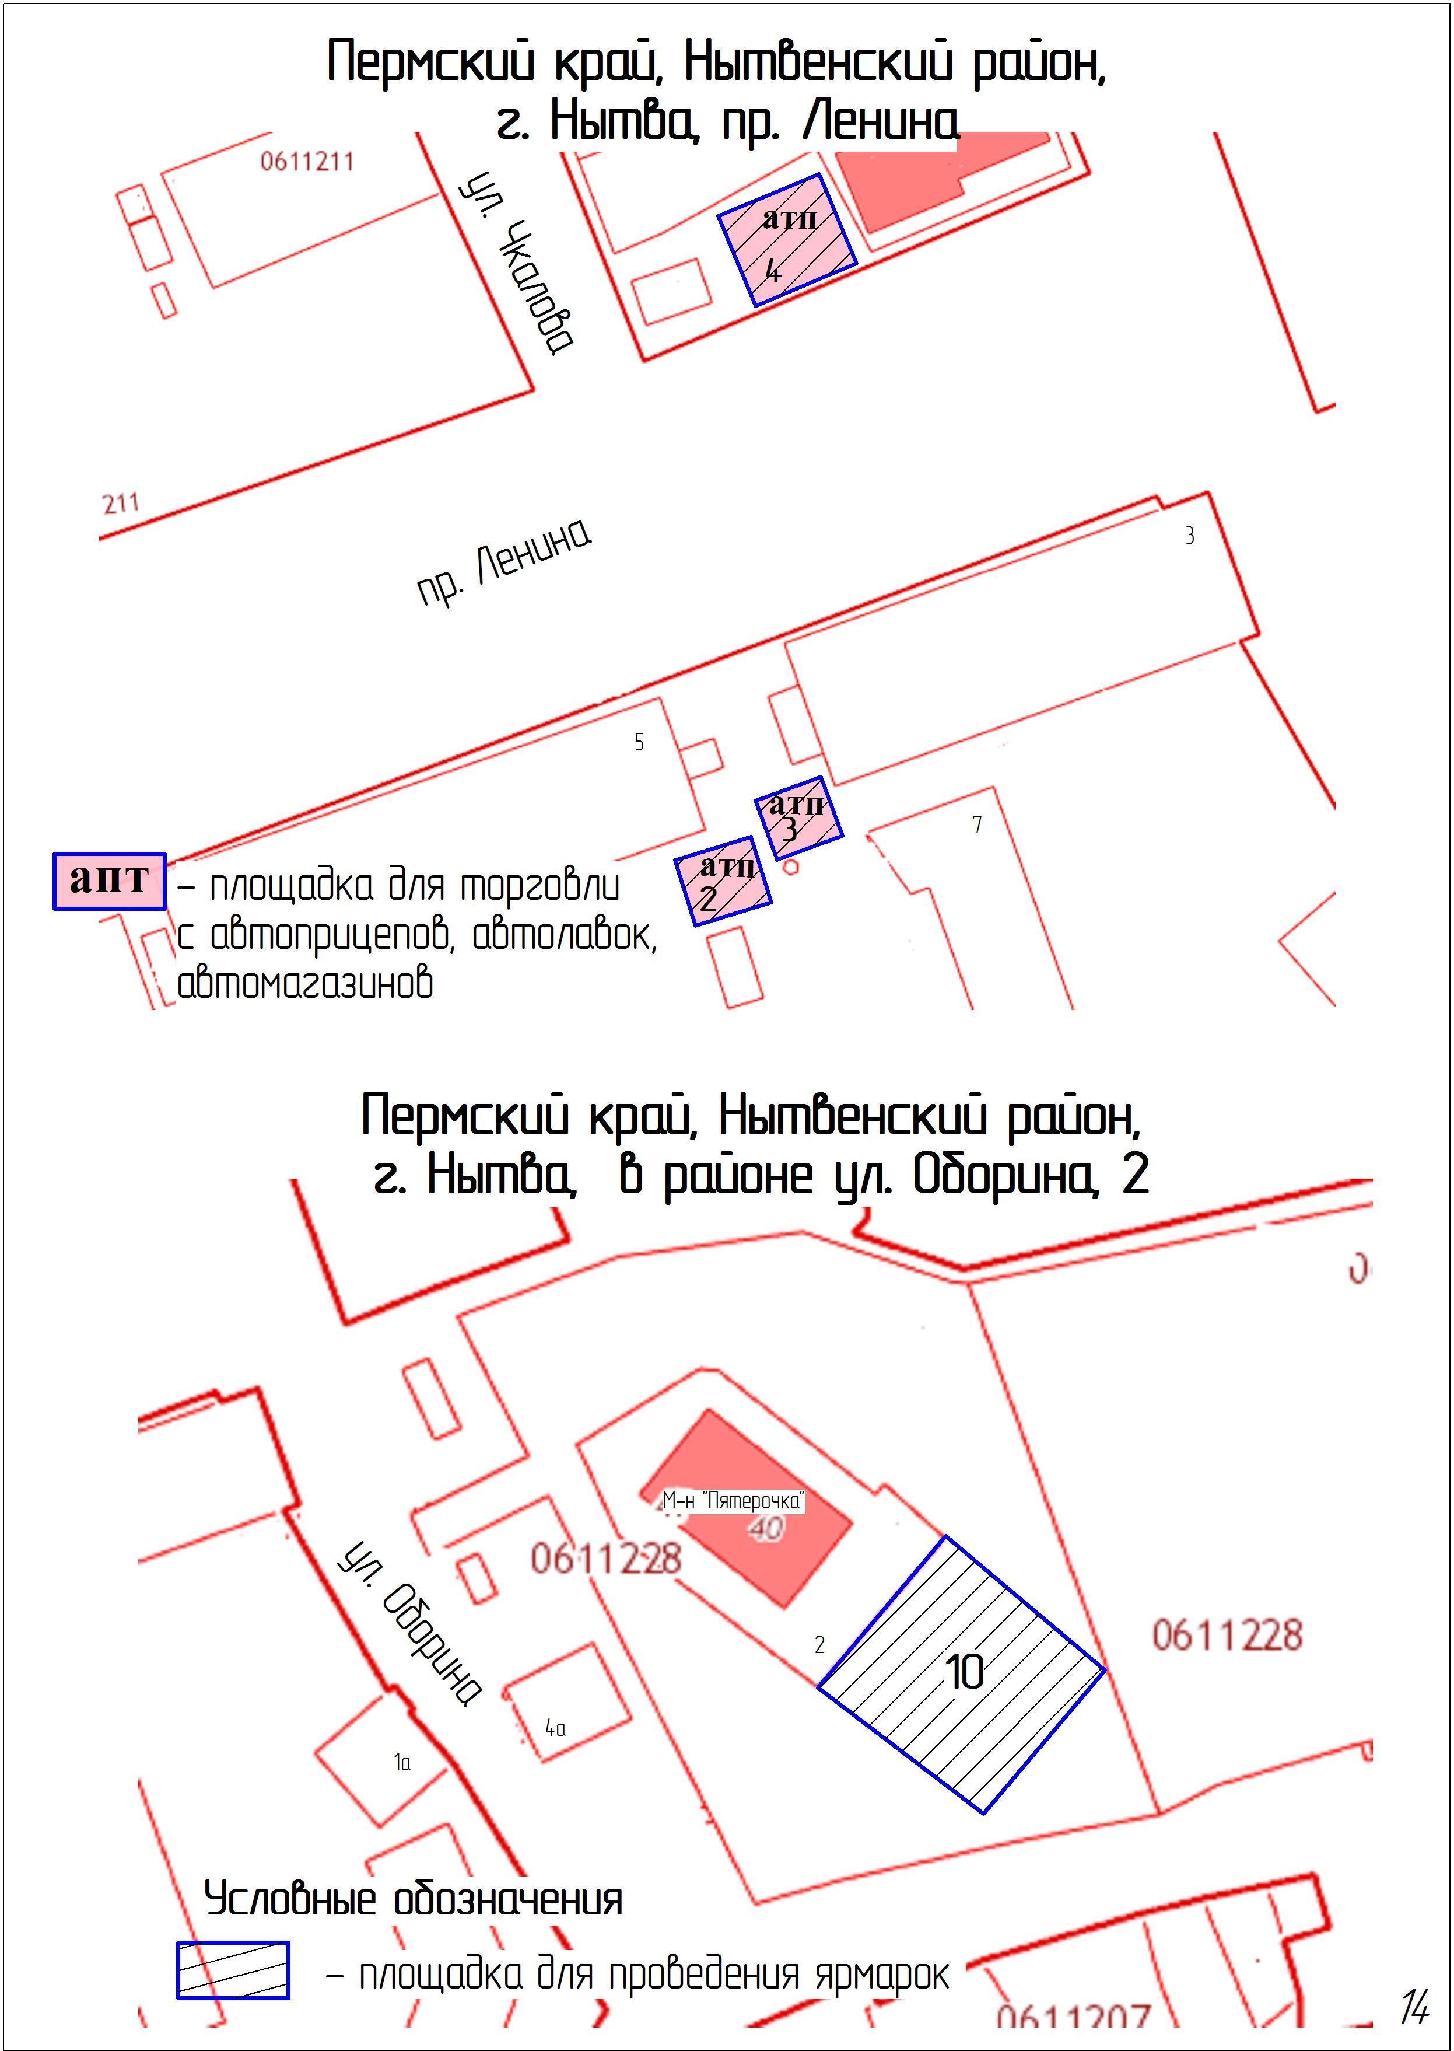
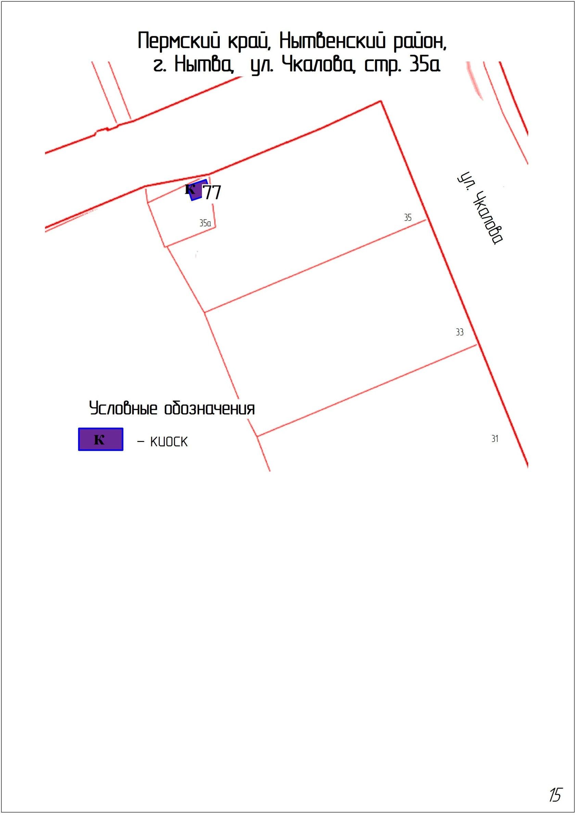
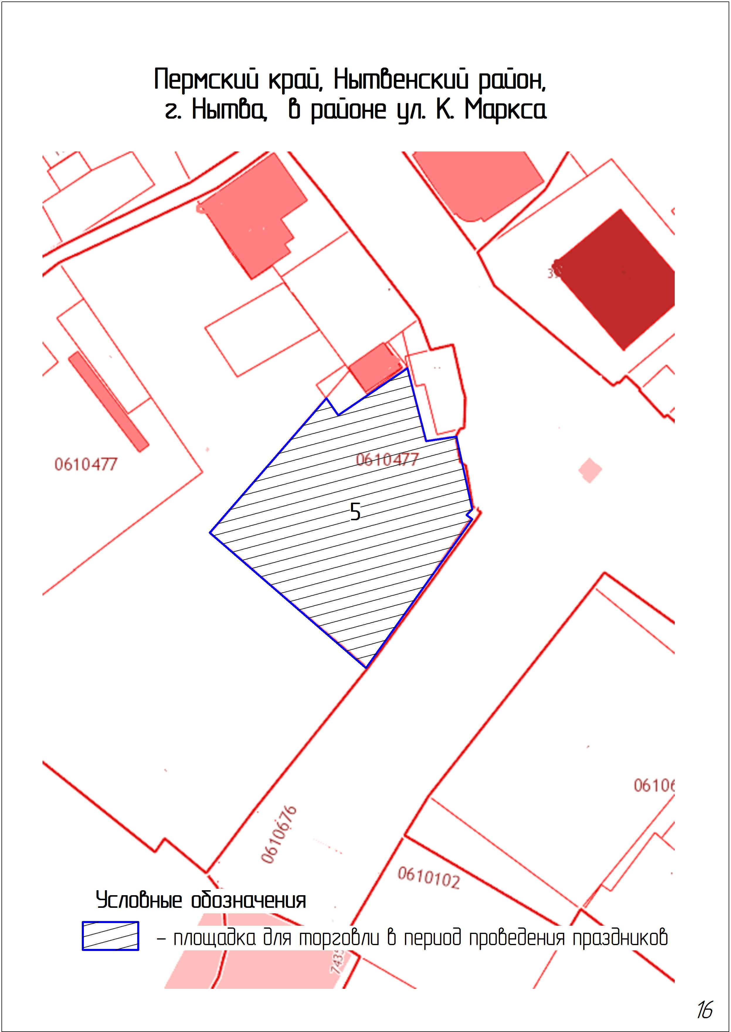
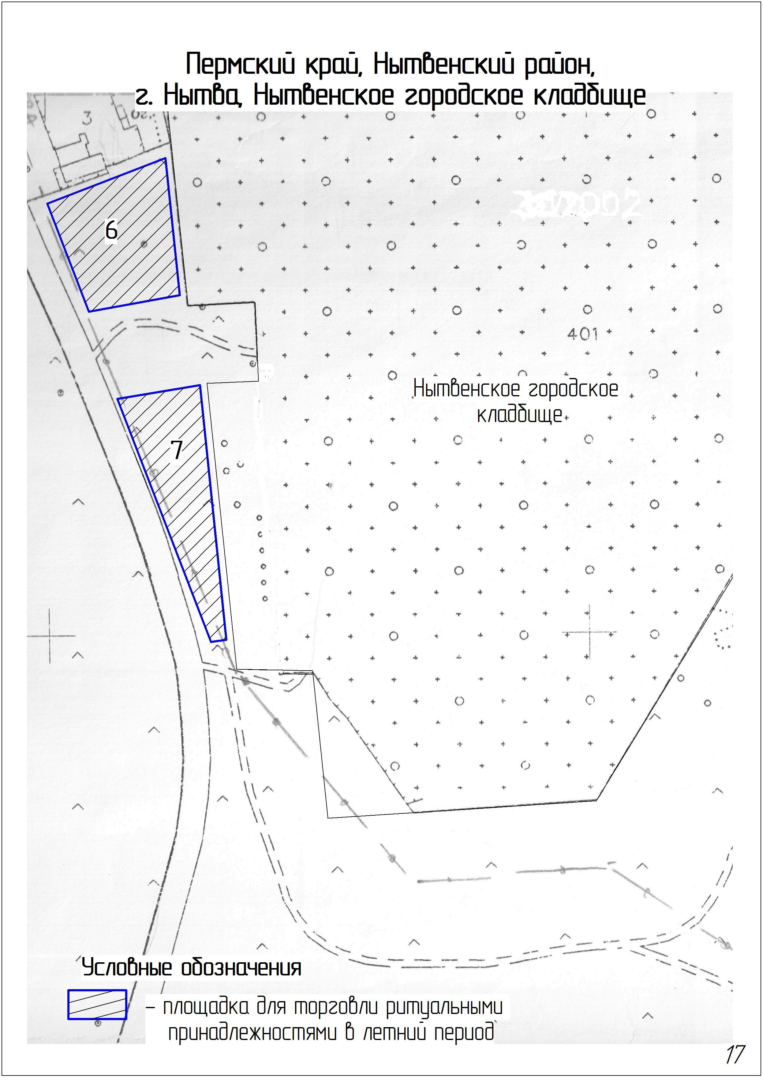
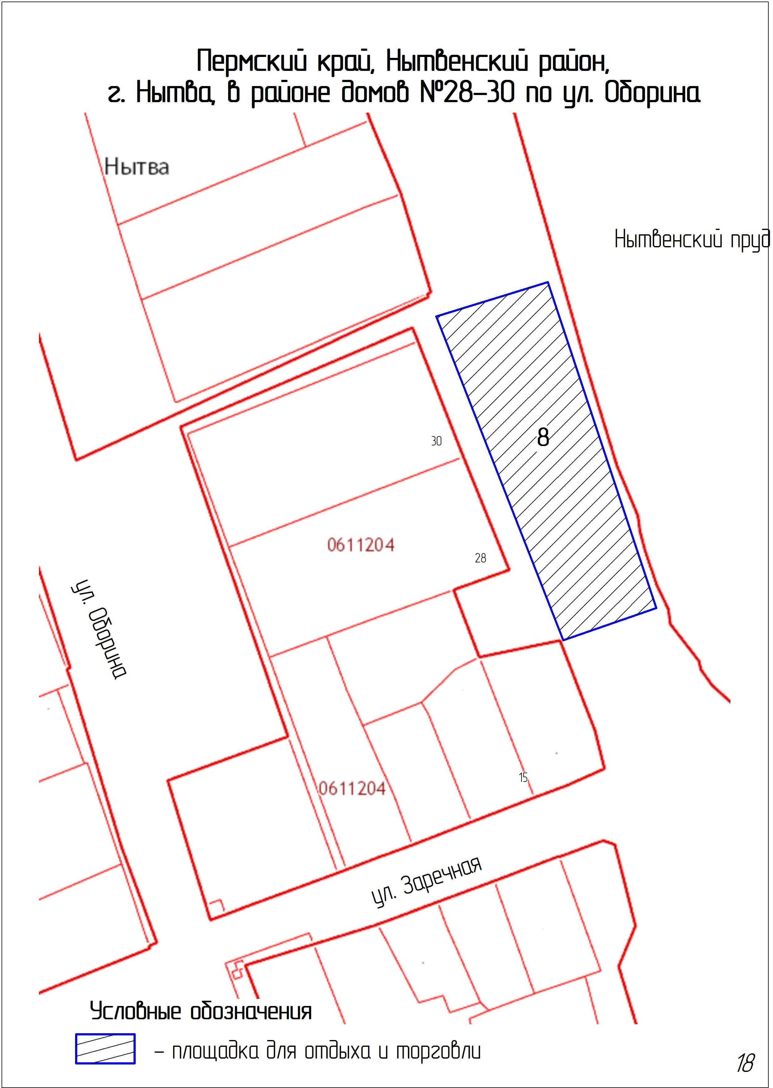
Приложение к схеме размещения
нестационарных торговых объектов на территории Нытвенского городского поселения

ПЕРЕЧЕНЬ
нестационарных торговых объектов на территории Нытвенского городского поселения
Учетный номер НТО | Адресные ориетиры НТО, территориальная зона, район | Вид НТО | Специализация НТО | Площадь НТО | Площадь земельного участка, здания, строения, сооружения, на (в) котором расположен НТО | Собственник земельного участка, здания, строения, сооружения, на (в) котором расположен НТО | Кадастровый номер земельного участка, здания, строения, сооружения, на (в) котором расположен НТО (при наличии) | Статус НТО (муниципальный/частный)
1 | 2 | 3 | 4 | 5 | 6 | 7 | 8 | 9
1 | г. Нытва, ул. К. Маркса | торговый павильон | промышленные товары | 100 | 100 | Государственная собственность не разграничена | 59:26:0610477:4 | частный
2 | г. Нытва, пр. Ленина, ниже д.10 по ул. Чкалова | торговый павильон | промышленные товары | 106 | 106 | Государственная собственность не разграничена | 59:26:0611212:17 | частный
3 | г. Нытва, пр. Ленина, ниже д.39 | торгово-остановочный комплекс | промышленные товары | 64 | 94 | Государственная собственность не разграничена | 59:26:0611211:13 | частный
4 | г. Нытва, пр. Ленина, ниже д.39 | киоск | газеты, журналы | 9 | 9 | Государственная собственность не разграничена |  | частный
5 | г. Нытва, пр. Ленина, ниже д.39 | торговый павильон | промышленные товары | 74 | 74 | Государственная собственность не разграничена | 59:26:0611211:14 | частный
6 | г. Нытва, пр. Ленина, ниже д.39 | торговый павильон | смешанные товары | 64 | 64 | Государственная собственность не разграничена |  | частный
7 | г. Нытва, пр. Ленина, ниже д.39 | киоск | продовольственные товары | 9 | 9 | Государственная собственность не разграничена |  | частный
8 | г. Нытва, пр. Ленина, ниже д.39 | киоск | продовольственные товары | 9 | 9 | Государственная собственность не разграничена |  | частный
9 | г. Нытва, пр. Ленина, ниже д.39 | торговый павильон | продовольственные товары | 33 | 33 | Государственная собственность не разграничена |  | частный
10 | г. Нытва, пр. Ленина, ниже д.39 | торговый павильон | продовольственные товары | 24 | 24 | Государственная собственность не разграничена |  | частный
11 | г. Нытва, пр. Ленина, ниже д.39 | торговый павильон | промышленные товары | 30 | 30 | Государственная собственность не разграничена |  | частный
12 | г. Нытва, пр. Ленина, ниже д.39 | торговый павильон | продовольственные товары | 24 | 24 | Государственная собственность не разграничена |  | частный
14 | г. Нытва, пр. Ленина, ниже д.39 | торговый павильон | продовольственные товары | 30 | 30 | Государственная собственность не разграничена |  | частный
15 | г. Нытва, пр. Ленина, ниже д.39 | торговый павильон | продовольственные товары | 30 | 30 | Государственная собственность не разграничена |  | частный
16 | г. Нытва, пр. Ленина, ниже д.39 | торговый павильон | продовольственные товары | 20 | 20 | Государственная собственность не разграничена |  | частный
17 | г. Нытва, пр. Ленина, ниже д.39 | торговый павильон | продовольственные товары | 20 | 20 | Государственная собственность не разграничена |  | частный
18 | г. Нытва, пр. Ленина, ниже д.39 | торговый павильон | продовольственные товары | 65 | 65 | Государственная собственность не разграничена | 59:26:0611211:29 | частный
19 | г. Нытва, пр. Ленина, ниже д.39 | торговый павильон | смешанные товары | 50 | 50 | Государственная собственность не разграничена |  | частный
20 | г. Нытва, пр. Ленина, ниже д.39 | торговый павильон | смешанные товары | 50 | 50 | Государственная собственность не разграничена |  | частный
21 | г. Нытва, пр. Ленина, ниже д.39 | торговый павильон | смешанные товары | 50 | 50 | Государственная собственность не разграничена |  | частный
22 | г. Нытва, пр. Ленина, ниже д.39 | торговый павильон | смешанные товары | 110 | 110 | Государственная собственность не разграничена | 59:26:0611211:56 | частный
23 | г. Нытва, пр. Ленина, ниже д.39 | торговый павильон | промышленные товары | 53 | 53 | Государственная собственность не разграничена |  | частный
24 | г. Нытва, пр. Ленина, ниже д.39 | торговый павильон | ремонт обуви | 15 | 15 | Государственная собственность не разграничена | 59:26:0611211:32 | частный
25 | г. Нытва, пр. Ленина, ниже д.39 | торговый павильон | промышленные товары | 45 | 45 | Государственная собственность не разграничена | 59:26:0611211:36 | частный
26 | г. Нытва, пр. Ленина, ниже д.39 | торговый павильон | промышленные товары | 30 | 30 | Государственная собственность не разграничена | 59:26:0611211:33 | частный
27 | г. Нытва, пр. Ленина, ниже д.39 | торговый павильон | смешанные товары | 50 | 50 | Государственная собственность не разграничена |  | частный
28 | г. Нытва, пр. Ленина, ниже д.39 | торговый павильон | смешанные товары | 50 | 50 | Государственная собственность не разграничена |  | частный
29 | г. Нытва, пр. Ленина, ниже д.39 | торговый павильон | смешанные товары | 24 | 24 | Государственная собственность не разграничена |  | частный
30 | г. Нытва, пр. Ленина, у д.5 | торговый павильон | промышленные товары | 62 | 62 | Государственная собственность не разграничена | 59:26:0611209:39 | частный
31 | г. Нытва, пр. Ленина, у д.5 | торговый павильон | продовольственные товары | 38 | 38 | Государственная собственность не разграничена | 59:26:0611209:14 | частный
32 | г. Нытва, пр. Ленина, в районе д.7 | киоск | продовольственные товары | 5 | 5 | Государственная собственность не разграничена |  | частный
33 | г. Нытва, пр. Ленина, стр. 5а | торговый павильон | промышленные товары | 90 | 90 | Государственная собственность не разграничена | 59:26:0611209:49 | частный
34 | г. Нытва, в р-не ж/д станции, напротив погрузочной площадки, ул. Крупской | торгово-остановочный комплекс | продовольственные товары | 50 | 280 | Государственная собственность не разграничена | 59:26:0610844:417 | частный
35 | г. Нытва, ул. Оборина | торговый павильон | цветочный | 53 | 53 | Государственная собственность не разграничена | 59:26:0611228:11 | частный
36 | г. Нытва, пр. Ленина, остановка "Радуга" | торгово-остановочный комплекс | продовольственные товары | 50 | 50 | Государственная собственность не разграничена | 59:26:0611228:31 | частный
37 | с. Воробьи, ул. З. Ломовой | торговый павильон | смешанные товары | 55 | 55 | Государственная собственность не разграничена | 59:26:0470101:449 | частный
39 | г. Нытва, ул. К. Маркса, 69д | торговый павильон | продовольственные товары | 54 | 54 | Государственная собственность не разграничена | 59:26:0610667:64 | частный
40 | г. Нытва, ул. Гоголя в р-не д.44 | торгово-остановочный комплекс | продовольственные товары | 33 | 33 | Государственная собственность не разграничена | 59:26:0611312:12 | частный
41 | г. Нытва, ул. К. Маркса, между 69д и 69г | торговый павильон | продовольственные товары | 42 | 59 | Государственная собственность не разграничена | 59:26:0610667:65 | частный
42 | г. Нытва, ул. К. Маркса, между 69д и 69г | торговый павильон | промышленные товары | 64 | 64 | Государственная собственность не разграничена | 59:26:0610667:217 | частный
43 | г. Нытва, ул. К. Маркса, 69г | торговый павильон | промышленные товары | 74 | 105 | Государственная собственность не разграничена | 59:26:0610667:106 | частный
44 | г. Нытва, ул. К. Симонова | торгово-остановочный комплекс | продовольственные товары | 50 | 50 | Государственная собственность не разграничена |  | частный
45 | г. Нытва, ул. Некрасова, 33 | торговый павильон | продовольственные товары | 24 | 27 | Кокшаров Б.А. | 59:26:0610431:12 | частный
46 | г. Нытва, пр. Ленина, ниже д.39 | торговый павильон | смешанные товары | 24 | 24 | Государственная собственность не разграничена |  | частный
47 | г. Нытва, пр. Ленина, ниже д.39 | торговый павильон | смешанные товары | 24 | 24 | Государственная собственность не разграничена |  | частный
48 | г. Нытва, пр. Ленина, ниже д.39 | торговый павильон | продовольственные товары | 24 | 24 | Государственная собственность не разграничена |  | частный
49 | г. Нытва, в р-не нового кладбища | торговый павильон | ритуальные принадлежности | 24 | 24 | Государственная собственность не разграничена |  | частный
50 | г. Нытва, ул. Пермская | торговый павильон | промышленные товары (товары для рыбалки и охоты) | 51 | 51 | Государственная собственность не разграничена | 59:26:0610485:2 | частный
51 | г. Нытва, ул. Пермская в р-не АЗС | торгово-остановочный комплекс | продовольственные товары | 50 | 50 | Государственная собственность не разграничена | 59:26:0610401:24 | частный
52 | г. Нытва, ул. Чапаева | торговый павильон | продовольственные товары | 40 | 40 | Государственная собственность не разграничена | 59:26:0611057:21 | частный
54 | г. Нытва, пр. Металлургов | торговый павильон | продовольственные товары | 66.7 | 66.7 | Государственная собственность не разграничена |  | частный
56 | г. Нытва, ул. Р.Люксембург, 20 | торговый павильон | промышленные товары | 50 | 50 | Государственная собственность не разграничена | 59:26:0611002:31 | частный
57 | г. Нытва, ул. Т. Самуэли, у д.6 | торговый павильон | продовольственные товары | 50 | 50 | Государственная собственность не разграничена |  | частный
58 | г. Нытва, ул. Комсомольская, у д.30 | торговый павильон | промышленные товары | 31.6 | 32 | Государственная собственность не разграничена | 59:26:0610659:24 | частный
59 | г. Нытва, ул. Комсомольская, у д.30 | торговый павильон | промышленные товары (автозапчасти) | 32 | 32 | Государственная собственность не разграничена | 59:26:0610659:25 | частный
60 | г. Нытва, ул. Комсомольская, у д.30 | торговый павильон | промышленные товары (автозапчасти) | 50 | 50 | Государственная собственность не разграничена | 59:26:0610659:28 | частный
61 | г. Нытва, в р-не нового кладбища | торговый павильон | ритуальные принадлежности | 30 | 30 | Государственная собственность не разграничена |  | частный
62 | г. Нытва, в р-не нового кладбища | торговый павильон | ритуальные принадлежности | 30 | 30 | Государственная собственность не разграничена |  | частный
63 | г. Нытва, в р-не нового кладбища | торговый павильон | ритуальные принадлежности | 30 | 30 | Государственная собственность не разграничена |  | частный
64 | г. Нытва, в р-не нового кладбища | торговый павильон | ритуальные принадлежности | 30 | 30 | Государственная собственность не разграничена |  | частный
65 | г. Нытва, в районе здания по ул. К. Либкнехта, 120в | торговый павильон | продовольственные товары | 24 | 6949 | Васякина И.А. | 59:26:0610504:454 | частный
66 | г. Нытва, в районе здания по ул. К. Либкнехта, 120в | торговый павильон | продовольственные товары | 24 | 6949 | Васякина И.А. | 59:26:0610504:454 | частный
67 | г. Нытва, в районе здания по ул. К. Либкнехта, 120в | торговый павильон | продовольственные товары | 24 | 6949 | Васякина И.А. | 59:26:0610504:454 | частный
68 | г. Нытва, в районе здания по ул. К. Либкнехта, 120в | торговый павильон | продовольственные товары | 24 | 6949 | Васякина И.А. | 59:26:0610504:454 | частный
69 | г. Нытва, в районе здания по ул. К. Либкнехта, 120в | торговый павильон | продовольственные товары | 24 | 6949 | Васякина И.А. | 59:26:0610504:454 | частный
70 | г. Нытва, в районе здания по ул. К. Либкнехта, 120в | торговый павильон | промышленные товары | 30 | 6949 | Васякина И.А. | 59:26:0610504:454 | частный
71 | г. Нытва, в районе здания по ул. К. Либкнехта, 120в | торговый павильон | промышленные товары | 30 | 6949 | Васякина И.А. | 59:26:0610504:454 | частный
72 | г. Нытва, в районе здания по ул. К. Либкнехта, 120в | торговый павильон | продовольственные товары | 50 | 6949 | Васякина И.А. | 59:26:0610504:454 | частный
73 | г. Нытва, в районе здания по ул. К. Либкнехта, 120в | торговый павильон | продовольственные товары | 50 | 6949 | Васякина И.А. | 59:26:0610504:454 | частный
74 | г. Нытва, в районе здания по ул. К. Маркса, 75 | киоск | промышленные товары | 9 | 836 | Егоян Ж.Б. | 59:26:0610477:33 | частный
75 | г. Нытва, ул. К. Либкнехта, 48 | торговый павильон | промышленные товары | 50 | 100 | Клепиков Г.Г. | 59:26:0610623:12 | частный
76 | г. Нытва, пр. Ленина, у дома №5 | торговый павильон | смешанные товары | 50 | 50 | Государственная собственность не разграничена |  | частный
77 | г. Нытва, ул. Чкалова, стр.35а | киоск | продовольственные товары | 9 | 110 | Пономарев В.С. | 59:26:0611211:10 | частный
Площадки для устройства аттракционов, торговли с палаток, автомагазинов, автоприцепов и т.д.
1 | г. Нытва, за зданием № 60 по ул. К.Маркса (м/ду магазином "Эльдорадо" и ТП) | площадка для торговли | смешанные товары | 288 | 288 | Государственная собственность не разграничена
2 | г. Нытва, пр. Ленина, м/ду домами № 3 и № 5 | площадка для торговли | смешанные товары | 80 | 80 | Государственная собственность не разграничена
3 | г. Нытва, пр. Ленина, м/ду домами № 3 и № 5 | площадка для торговли | смешанные товары | 80 | 80 | Государственная собственность не разграничена
4 | г. Нытва, у здания пр. Ленина, д.50 | площадка для торговли | смешанные товары | 140 | 140 | Государственная собственность не разграничена
5 | г. Нытва, рядом с магазином № 75а ул. К.Маркса | площадка для аттракционов | смешанные товары | 3191 | 3191 | Государственная собственность не разграничена
6 | г. Нытва, в р-не нового кладбища | площадка для торговли | смешанные товары | 20 | 20 | Государственная собственность не разграничена
7 | г. Нытва, в р-не нового кладбища | площадка для торговли | смешанные товары | 16 | 16 | Государственная собственность не разграничена
8 | г. Нытва, в р-не ул. Оборина, у Нытвенского пруда (пляж) | площадка для торговли | смешанные товары | 2000 | 2000 | Государственная собственность не разграничена
9 | г. Нытва, пр. Ленина, ниже д. 39 | площадка для торговли | смешанные товары | 500 | 500 | Государственная собственность не разграничена
10 | г. Нытва, в районе у. Оборина, 2 | площадка для торговли | смешанные товары | 1781 | 1781 | Государственная собственность не разграничена

